H1. Inkomen en verdienen
Productiefactor Beloning / vorm van inkomen
-arbeid loon
-kapitaal rente, huur
-natuur pacht
-ondernemerschap winst
Productiewaarde berekenen via opbrengstenkant & kostenkant
- Toegevoegde waarde of productiewaarde: waarde die door de producent wordt toegevoegd aan ingekochte grond- en hulpstoffen
-Toegevoegde waarde = productiewaarde = inkomen
-Toegevoegde waarde = omzet – inkoop grondstoffen
de toegevoegde waarde bestaat dus uit lonen, rente, huur, winst, pacht = kosten die
ook bij de productie van een product horen naast de grondstoffen die worden gebruikt

Resultatenrekening
Kosten | Opbrengsten
Inkoop grond- en hulpstoffen | Omzet  Primaire inkomen
Lonen
Rente
Huur
Winst
Pacht

Onderscheid maken tussen de verschillende inkomenscategorieën
- Primaire inkomen: inkomen verdiend door deelname aan het productieproces,
loon, rente, huur, winst en pacht zijn deze inkomens
-hierover moet nog belasting & sociale premies worden betaald
- Overdrachtsinkomens: inkomen zonder deelname aan productieproces, uitkeringen die komen uit belasting & sociale premies die over primaire inkomen worden betaald
- Secundaire inkomen: besteedbaar inkomen, primair inkomen na betaling van inkomstenbelasting en sociale premies
Primaire inkomen
- inkomstenbelasting en sociale premies
+ sociale uitkeringen en subsidies/toeslagen
= secundaire inkomen (= besteedbaar inkomen)

- Bedrijfskolom: proces van productie, begin bij oerproducent die grondstoffen fabrikeert tot de detailhandel waarbij het eindproduct wordt verkocht, in de tussentijd wordt de toegevoegde waarde toegevoegd aan de grondstoffen en maakt het het product.
De productiewaarde berekenen met behulp van gegevens uit de bedrijfskolom
Begin: oerproducent met de grondstoffen
toevoegen van productiefactoren; arbeid, kapitaal, natuur & ondernemerschap maken
van de grondstoffen het uiteindelijke product
-Productiewaarde/toegevoegde waarde: kosten van toevoegen van productiefactoren

De productie van de overheid via de ambtenarensalarissen berekenen
Niet-commerciële bedrijven kopen vrijwel geen goederen en diensten op de markt
berekening van omzet – kosten van ingekochte goederen en diensten = niet mogelijk
Oplossing: loon als beloning voor productiefactor arbeid = toegevoegde waarde = productie
Dus productie niet-commerciële bedrijven = loon

De relatie beschrijven tussen het bbp en de toegevoegde waarde
Toegevoegde waarde = loon, rente, huur, winst, pacht, (van 1 bedrijf)
bruto binnenlands product: toegevoegde waarde van alle bedrijven in een land (commercieel of niet-commercieel) bij elkaar opgeteld

Uitleggen waarom het nationaal inkomen gelijk is aan het bruto binnenlands product
BBP = BBI (= bruto binnenlands inkomen = nationaal inkomen)
-BBP: alle toegevoegde waarde in een land bij elkaar opgeteld
-BBI: alle inkomens (loon, rente, huur, winst en pacht) in een land bij elkaar opgeteld
Toegevoegde waarde = inkomsten, inkomsten = loon, rente, huur, winst en pacht

Het bruto binnenlands inkomen berekenen door de primaire inkomens bij elkaar op te tellen (subjectieve methode)
BBI = inkomens van KANO (= kapitaal, arbeid, natuur & ondernemerschap) + afschrijvingen
Het bruto binnenlands product berekenen door de toegevoegde waarden van bedrijven bij elkaar op te tellen (objectieve methode)
BBP = alle toegevoegde waarden (= omzet – inkoop grondstoffen) bij elkaar optellen
- Nominaal inkomen: inkomen gemeten in geld
- Reëel inkomen: = koopkracht, hoeveelheid goederen die je van je inkomen kan kopen
-afhankelijk van de inflatie
De koopkrachtverandering berekenen
percentage van verandering = nieuw / oud x 100% - 100
indexcijfers: om verandering in koopkracht te berekenen
indexcijfer = prijs volgend jaar / prijs basisjaar x 100
of percentage + 100
RIC = indexcijfer reëel inkomen RIC = NIC / PIC x 100
NIC = indexcijfer nominaal inkomen NIC = RIC x PIC / 100
PIC = prijsindexcijfer PIC = NIC / RIC x 100
- Welvaart: mate waarin mensen in hun behoefte kunnen voorzien
- BBP: afhankelijk van het aantal inwoners
landen met veel inwoners hebben een hoger BBP dan landen met weinig inwoners.
zegt niks over prijsniveau binnen een land
- BBP per inwoner: bruto binnenlands product / aantal inwoners
is een gemiddelde, landen met een arme meerderheid en een kleine rijke minderheid zullen een hoger BBP per inwoner hebben wat dan niet klopt met de daadwerkelijke situatie in dat land.
zegt niks over prijsniveau binnen een land
- Reëel BBP per inwoner: koopkracht van het inkomen binnen een land per inwoner
kan economische groei/daling weergeven
zegt niks over verdeling van inkomen tussen arm en rijk

Toelichten waarom de omvang van het bruto binnenlands product een beperkte maatstaf is voor het meten van de welvaart
Relatieve welvaart tussen landen: d.m.v. BBP of BBP per inwoner of reëel BBP per inwoner
Nadelen:
  - Zegt niks over verdeling van inkomen tussen arm en rijk
  - Er wordt alleen maar rekening gehouden met de formele economie, niet met de informele economie terwijl de productie daarbinnen ook de welvaart verhoogd
  - Negatieve externe effecten: ze verlagen de welvaart wel maar worden niet in mindering gebracht op de welvaartsmaatstaf
  - Uitputting van natuurlijke hulpbronnen: er wordt geen rekening met de uitputting van natuurlijke hulpbronnen die zorgen dat de welvaart van nu ten koste gaat van de welvaart in de toekomst

Toelichten waarom het groene bbp en de HDI volgens sommigen een betere manier is om welvaart te meten dan het bbp
- Groene bbp: maatstaf van welvaart waarbij rekening wordt gehouden met productie die nu het bbp verhogen maar in de toekomst de welvaart verlagen
- Human Development Index (HDI): maatstaf van welvaart waarbij volksgezondheid en scholing ook bijdragen aan de welvaart, er wordt gekeken naar:
-BBP
-volksgezondheid, met name levensverwachting
-scholingsniveau van de bevolking

Onderscheid maken tussen het enge en ruime welvaartsbegrip
- Enge welvaartsbegrip: alleen de welvaart meten d.m.v. BBP
- Ruime welvaartsbegrip: welvaart meten d.m.v. BBP & milieu, scholing en gezondheid

Uitleggen waarom een economische activiteit tot het formele circuit (formele economie) of informele circuit (informele economie) behoort
- Informele circuit: informele deel van de economie waarin de niet-geregistreerde productie plaatsvindt, productie die de welvaart wel verhoogd.
-vrijwilligerswerk: niet betaalde productie van dienst dus niet opgeteld bij reëel inkomen
-zwart werk: werk waarbij geldstromen worden verzwegen voor de belastingdienst
- Formele circuit: formele deel van de economie waarin de geregistreerde productie plaatsvindt, ruiltransacties worden geregistreerd

- Categoriale inkomensverdeling: verdeling van inkomen over verschillende productiefactoren (= kapitaal, arbeid, natuur, ondernemerschap)
-microniveau: niveau van één werknemer of één bedrijf
hoeveel procent van het inkomen ontvangen de productiefactoren binnen een bedrijf
-macroniveau: niveau van één land; alle bedrijven, werknemers, werkelozen
hoeveel procent van het totale inkomen binnen een land ontvangen de productiefactoren

Uitleggen welke informatie verschillende quotes van het binnenlands inkomen geven
Als de quote van de ene productiefactor stijgt, daalt de quote van andere productiefactoren.
- Loonquote (LQ): deel van binnenlands inkomen dat naar werknemers gaat
LQ = loon / binnenlandsinkomen x 100%
  - Arbeidsinkomensquote (AIQ): deel van binnenlands inkomen als beloning voor de productiefactor arbeid; loon van werknemers & arbeidsinkomen en winst van zzp’ers,
AIQ = (loon + toegerekend loon zelfstandigen) / binnenlands inkomen x 100%
-weergave van verdeling van productiewaarde over arbeid en kapitaal
-stijging AIQ daling winstgevendheid bedrijven daling investeringen
- Overige arbeidsinkomensquote (OIQ): deel van binnenlands inkomen dat naar andere productiefactoren gaat (= ondernemerschap & kapitaal)
OIQ = 100% - AIQ
OIQ = (huur + pacht + rente + winst) / bbp x 100%
- Winstquote: wat overblijft na betaling van alle productiefactoren
winstquote = winst / netto toegevoegde waarde
stijging van andere productiefactoren daling winst

Het verband uitleggen tussen een veranderende arbeidsinkomensquote en de gevolgen voor winstgevendheid en investeringsbeleid
Loonsverhoging stijging LQ en AIQ daling beloning andere productiefactoren
daling winst van ondernemer & daling investeringen van ondernemer
Loonsverlaging daling LQ en AIQ stijging beloning andere productiefactoren
stijging winst van ondernemer & stijging investeringen van ondernemer
H2. De economische kringloop
- Afschrijvingen: De bedragen die elk jaar opzij worden gezet om vaste kapitaalgoederen op het einde van de economische levensduur te kunnen vervangen door nieuwe kapitaalgoederen. De afschrijvingen zijn gelijk aan de vervangingsinvesteringen.
- Bruto Binnenlands Product (BBP): toegevoegde waarde van alle bedrijven en de overheid bij elkaar opgeteld
- Bruto Binnenlands Inkomen (BBI): alle inkomens in een land + afschrijvingen
Bruto Binnenlands Product = Bruto Binnenlands Inkomen
BBP = BBI, Productie = inkomen, de waarde van de productie is gelijk aan de
waarde van de inkomens. De totale toegevoegde waarde (kosten en winst) van bedrijven wordt uitgekeerd aan de gezinnen in primaire inkomens, daarom BBP = BB

- Netto Binnenlands Product (NBP): BBP – afschrijvingen
- Netto Binnenlands Inkomen (NBI): alle inkomens in een land
Netto Binnenlands Product = Netto Binnenlands Inkomen
Want hele NBP wordt uitgekeerd in de vorm van loon, rente, winst, huur & pacht

De relatie beschrijven tussen BBP en NBP
Zowel het bruto binnenlands product als het netto binnenlands product bestaat uit de toegevoegde waarde van alle bedrijven en overheid bij elkaar opgeteld.
Het NBP is het BBP - afschrijvingen (= economische waardevermindering & kapitaalgoederen).

C = consumptie B = belastingen
I = netto investeringen S = besparingen
O = overhe idsbestedingen Y = netto binnenlands inkomen
O = Cop + Com + Lo Y = C + I + O + E - M
Cop (= Yo) = personele overheidsconsumptie Y = C + B + S
Com = materiële overheidsconsumptie Y = Ybedr + Yo
Io = overheidsinvesteringen Ybedr = netto binnenlands inkomen
E = export verdiend bij bedrijven
M = import Yo (= Cop) = netto binnenlands inkomen
W = netto binnenlands product verdiend bij overheid

Economische kringloop:
- Stromen binnen de economische kringloop:
- Goederen- en dienstenstroom
- Geldstroom
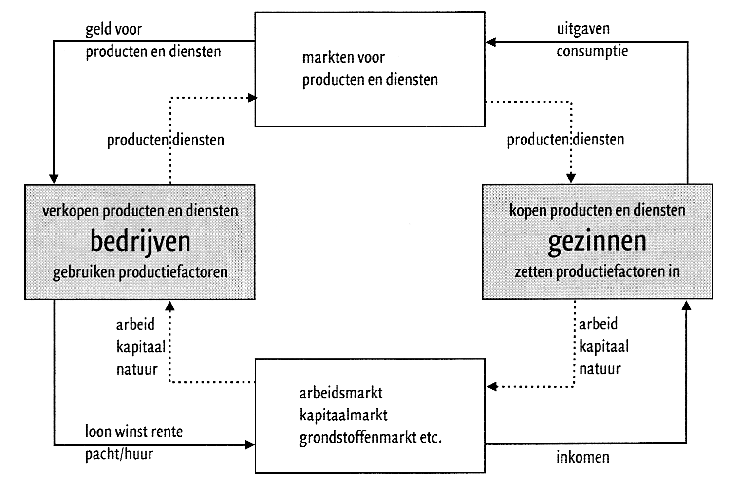
- Sectoren waartussen de stromen plaatsvinden:
- gezinnen
- bedrijven
- banken
- overheid
- buitenland
Economische kringloop van bedrijven en gezinnen Y = C
Gesloten economie zonder overheid
- Goederen- en dienstenstroom:
- van gezinnen naar bedrijven: productiefactoren arbeid,
kapitaal en natuur
- van bedrijven naar gezinnen: producten en diensten
- Geldstroom
- van gezinnen naar bedrijven: uitgaven aan consumptie
= C
- van bedrijven naar gezinnen: inkomsten = Y

Economische kringloop van bedrijven, gezinnen en de banken Y = C + S
Gesloten economie zonder overheid
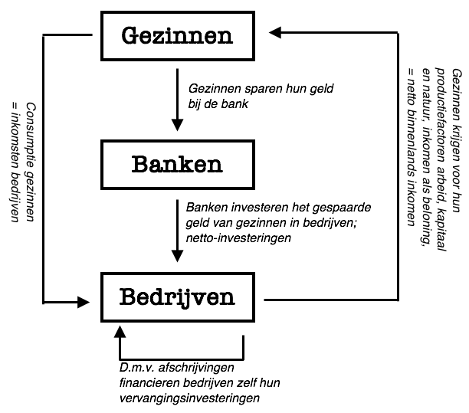
- Goederen- en dienstenstroom:
- van gezinnen naar bedrijven: productiefactoren arbeid,
kapitaal en natuur
- van bedrijven naar gezinnen: producten en diensten
- Geldstroom
- C: consumptie van gezinnen naar bedrijven
- Y: inkomen van bedrijven naar gezinnen
- S: besparingen van gezinnen naar banken
- I: netto-investeringen van banken in bedrijven
- Iv: vervangingsinvesteringen binnen een bedrijf

In symbolen:
- Y = W, netto binnenlands product = netto binnenlands inkomen
- Y = C + I
het inkomen ontstaat uit productie consumptiegoederen en
kapitaalgoederen (= investeringen)
- Y = C + S
het inkomen van gezinnen wordt uitgegeven aan consumptie en de rest wordt gespaard
- S = I: gespaarde geld van gezinnen wordt geïnvesteerd door de bank in bedrijven

Soorten investeringen van bedrijven:
- Vervangingsinvesteringen: investeringen om versleten kapitaalgoederen te vervangen
- afschrijvingen: deels achterhouden van geld wat ontvangen wordt uit verkoop
- investering in vaste activa: kapitaalgoederen die meerdere jaren meegaan
- Uitbreidingsinvesteringen: investeringen in extra vaste kapitaalgoederen om de
productie te verhogen en dat leidt weer tot meer winst
- investering in vaste activa
Bruto-investeringen
- Voorraadinvesteringen: geld wat in productie is gestoken, maar door lagere consumptie zit de producent met overtollige producten. De productie van deze voorraden heeft wel geld gekost en zit nu vast in de opgeslagen voorraden.
- als de bestedingen van consumenten later weer toenemen kan een deel van de vraag opgevangen worden door alsnog die voorraden te verkopen
Netto-investeringen
Bruto-investeringen: alle investeringen.
Netto-investeringen: uitbreidingsinvesteringen en voorraadinvesteringen,
- niet de vervangingsinvesteringen want die worden betaald uit de afschrijvingen!

- Conjunctuurbewegingen van de economische kringloop: dynamisch
vraag bepaald aanbod: veranderingen bestedingen voorraadveranderingen,
er is evenwicht als er geen voorraadveranderingen zijn
  - Afname bestedingen > toename voorraden bedrijven > afname productie
> afname nodige productiefactoren > afname inkomen gezinnen
> verdere afname bestedingen > verdere aanpassing voorraden op vraag
  - Toename bestedingen > afname voorraden bedrijven > stijging productie
> toename nodige productiefactoren > toename inkomen gezinnen
> verdere toename bestedingen > verdere aanpassing voorraden op vraag

Economische kringloop met gezinnen, bedrijven, banken en de overheid Y = C + S + B
Gesloten economie met overheid
- Overheidsbestedingen O = Cop + Com + Io
  - Personele overheidsconsumptie (Cop): betaling aan personeel in overheidsdienst
- Cop = bedrag van salarissen van overheidspersoneel = aandeel van overheid in netto binnenlands inkomen (Yo), Cop = Yo
geldstroom van overheid naar gezinnen
goederenstroom van gezinnen naar overheid
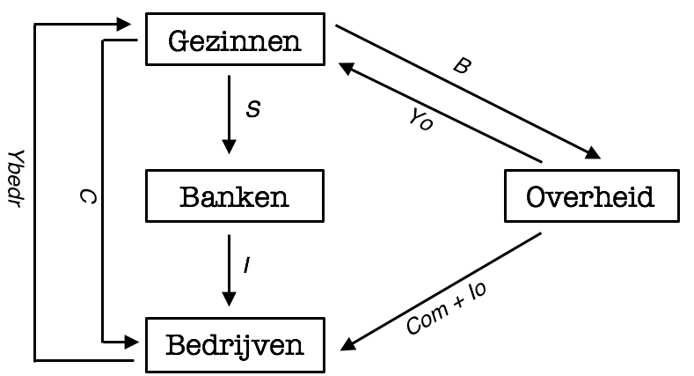
  - Materiële overheidsconsumptie: Com + Io
uitgaven om overheidsapparaat draaiende te houden
- Com: investeringen in bijv. meubilair, defensieuitgaven
- Io: overheidsinvesteringen in kapitaalgoederen
bijv. wegen.
Geldstroom van overheid naar bedrijven:
Com en Io komen terecht bij bedrijven
Goederenstroom van bedrijven naar overheid:
de overheid is vrager van goederen en diensten
- Overheidsinkomsten B: belasting betaald door gezinnen aan overheid
geldstroom van gezinnen naar overheid

Economische kringloop met buitenland Y = C + I + O + E - M
Open economie met overheid
- Export naar het buitenland (E):
- goederen- en dienstenstroom van de bedrijven naar het buitenland toe
- geldstroom van het buitenland naar de bedrijven toe
- Import vanuit het buitenland (M):
- goederen- en dienstenstroom van het buitenland naar de bedrijven toe
- geldstroom van de bedrijven naar het buitenland toe
- Exportoverschot: export > import
- toename geldstroom naar gezinnen: door de gezinnen wordt er meer verdient omdat ze meer produceren dan dat er wordt verbruikt
- buitenland moet geld lenen omdat ze meer kopen dan verdienen, het tekort van het buitenland wordt gefinancieerd door de besparingen van de gezinnen

Macro-economische identiteiten:
- Y = C + B + S
het nationaal inkomen wordt door gezinnen gebruikt voor consumptie,
belasting en sparen
- Y = C + I + O + E – M
Y + M = C + I + O + E
bestedingen komen van gezinnen, bedrijven, overheid en buitenland
- S = I + (O – B) + (E – M)
(S – I) + (B – O) = (E – M) nationaal spaarsaldo = saldo buitenland
van de besparingen van gezinnen worden netto- investeringen, het overheidstekort en het tekort van het buitenland gefinancieerd
- S – I: particulier spaarsaldo van gezinnen en bedrijven
- B – O: overheidssaldo
- E – M: saldo met buitenland = saldo lopende rekening van betalingsbalans
- (S – I) + (B – O): nationaal spaarsaldo van particuliere sector (gezinnen en bedrijven) en overheid samen
Nationale rekeningen
boekhoudkundige manier van de economische kringloop
- staat van middelen en bestedingen: bij ontvangsten staat het binnenlands inkomen en de import, bij de uitgaven staan de consumptie, investeringen, overheidsbestedingen en de export, er geldt Y + M = C + I + O + E
- Nationaal spaarsaldo: Y – (C + I + O)
  - Nationaal spaaroverschot: C + I + O < Y, binnenlandse bestedingen zijn kleiner zijn dan binnenlands product
overschot op lopende rekening betalingsbalans = exportoverschot
(export > import)
  - Nationaal spaartekort: C + I + O > Y
land moet veel importeren importoverschot tekort op lopende rekening
Gezinnen
Ontvangsten | Uitgaven
Y (= Ybedr + Yo) | C  B  S
Bedrijven
Ontvangsten | Uitgaven
C  I  O (= Com + Io)  E | Ybedr  M
Overheid
Ontvangsten | Uitgaven
B  (O – B) | Yo  Com + Io
Buitenland
Ontvangsten | Uitgaven
M  (E – M) | E

Bruto Binnenlands Product berekenen op 3 manieren:
- Objectieve methode
toegevoegde waarde van bedrijven + toegevoegde waarde van de overheid
- Subjectieve methode
loon + pacht + huur + rente + winst
- Bestedingsmethode
particuliere consumptie + particuliere investeringen + overheidsbestedingen + export - import
Y = C + I + O + E – M

H3. De structuur
Verklaren waarom de hoogte van het bruto binnenlands product gelijk is aan het nationaal inkomen
-Nationaal inkomen: alle primaire inkomens (loon, rente, huur, winst & pacht) in een land bij elkaar optellen.
- Het bbp kun je berekenen door alle toegevoegde waarden bij elkaar op te tellen.
De toegevoegde waarde is wat er naast grondstoffen wordt toegevoegd aan een product, dus productiefactoren arbeid, kapitaal, natuur en ondernemerschap. De beloningen voor deze productiefactoren zijn loon, rente, huur, winst en pacht. Deze beloningen voor de productiefactoren zijn de toegevoegde waarden, en daarnaast ook de primaire inkomens.

Hoogte bruto binnenlands product bepaald door; productiecapaciteit & bestedingen
- Aanbodkant = productiecapaciteit: hoeveel er max. geproduceerd kan worden
- bezettingsgraad: hoeveel er daadwerkelijk geproduceerd wordt t.o.v. capaciteit
bezettingsgraad = feitelijke productie / productiecapaciteit x 100%
> hoge bezettingsgraad hoog bbp
> lage bezettingsgraad laag bbp
- afhankelijk van productiefactoren
- Vraagkant = bestedingen:
- veel vraag toename productie hogere bezettingsgraad hoger bbp
- weinig vraag afname productie afname bezettingsgraad lager bbp
  - Gemiddelde groei van reële productie (= hoeveelheid geproduceerde goederen & diensten)
trendmatige groei: gemiddelde groei bbp over langere periode
Groei bbp berekenen: (bbp nieuw – bbp oud) / bbp oud x 100%
Invloed kwantiteit & kwaliteit productiefactoren op productie:
Productiefactor arbeid
- Kwaliteit van arbeid: arbeidsproductiviteit
Afhankelijk van:
- scholing van beroepsbevolking
- efficiëntie van organisatie: arbeidsdeling & specialisatie
- mechanisering
- arbeidsmentaliteit; hard werken of rustig aan doen?
  - Stijging arbeidsproductiviteit daling loonkosten per product daling totale productiekosten per product sterkere internationale concurrentiepositie
  - Loonkosten per product:
- stijging loonkosten = stijging arbeidsproductiviteit geen verandering loonkosten
per product
- stijging loonkosten < stijging arbeidsproductiviteit daling loonkosten per product
indexcijfer loonkosten per product = indexcijfer loonkosten per werknemer
/ indexcijfer arbeidsproductiviteit x 100
- Kwantiteit van arbeid: hoeveelheid aanbod van arbeid
Afhankelijk van:
- omvang van bevolking; (natuurlijke en sociale bevolkingsgroei)
- samenstelling van de bevolking; (bevolkingsopbouw; vergrijzing)
- participatiegraad; beroepsbevolking / beroepsgeschikte bevolking x 100%
- wetgeving; leerplichtleeftijd, pensioenleeftijd
- Overheid bemoeit zich met beroepsbevolking:
- zorgen voor goed onderwijs kwaliteit arbeid
- vergroten van arbeidsparticipatie kwantiteit arbeid

Productiefactor kapitaal
- Kwaliteit van kapitaal:
- innovaties stijging arbeidsproductiviteit
- Kwantiteit van kapitaal
- beschikbaarheid financiële middelen: besparingen van gezinnen en winsten
investeringen in kapitaalgoederen betere en meer kapitaalgoederen
toename productiecapaciteit
- Overheid bemoeit zich met kapitaal:
- subsidies en heffingen op investeringen om gebruik te stimuleren of te remmen
Productiefactor natuur
- Kwaliteit van natuur:
- milieu (vervuiling)
- Kwantiteit van natuur:
- aanwezigheid van natuurlijke hulpbronnen

Productiefactor ondernemerschap
- Kwaliteit van ondernemerschap
- ‘ondernemingsdrift’ van de bevolking
- investeringsklimaat in het land
- Kwantiteit van ondernemerschap
Uitleggen hoe ontwikkelingen van de verschillende productiefactoren de samenstelling en omvang van de productiecapaciteit kunnen beïnvloeden
De productiecapaciteit is afhankelijk van de hoeveelheid (kwantiteit) en de kwaliteit van de productiefactoren. Als de kwaliteit van arbeid verbeterd dan neemt de arbeidsproductiviteit toe. Dit betekend dat er meer geproduceerd kan worden, de productiecapaciteit stijgt dus.
De ontwikkeling van de productiefactoren bepaald dus de productiecapaciteit
- Hoge ontwikkeling productiefactoren: hoge kwantiteit & kwaliteit hoge productiecapaciteit
- Lage ontwikkeling productiefactoren: lage kwantiteit & kwaliteit lage productiecapaciteit
Een tekort aan een productiefactor bepaald de productiecapaciteit; tekort aan een productiefactor afname productiecapaciteit

Uitleggen wat de invloed is van de verschillende productiefactoren op de hoogte en groei van het bruto binnenlands product
- Hoge ontwikkeling productiefactoren groei van productie hoog bbp
- Lage ontwikkeling productiefactoren lage groei van productie laag bbp
Uitleggen hoe zowel de productiecapaciteit als de bestedingen de hoogte van het bruto nationaal product beïnvloeden
BNP = BBP + in buitenland verdiende primaire inkomens – door buitenlanders verdiende primaire inkomens in dit land
- hoge productiecapaciteit hoog bnp
- lage productiecapaciteit laag bnp
- hoge bestedingen hoge productie hoge primaire inkomens hoog bnp
- lage bestedingen lage productie lage primaire inkomens laag bnp

Inkomensratio: inkomen per hoofd in verschillende landen vergeleken met het inkomen per hoofd in één bepaald land
inkomensratio = inkomen per hoofd (van verschillende landen) / inkomen per hoofd van het
land waarin je het inkomen wilt uitdrukken
- Convergentie: rijke en arme landen groeien naar elkaar toe
- Divergentie: rijke en arme landen groeien van elkaar af
hoe lager de inkomensratio, hoe groter de kloof tussen die twee landen

Verklaren of er sprake is van convergentie of divergentie tussen ontwikkelingslanden en ontwikkelde landen aan de hand van de ontwikkeling van het bbp
Toename verschil in bbp tussen landen divergentie
Afname verschil in bbp tussen landen convergentie
Berekeningen kunnen maken waarmee aangetoond kan worden dat er sprake is van convergentie of divergentie.
Als de inkomensratio steeds meer nadert naar 1 dan is er sprake van convergentie.
- Afname inkomensratio = divergentie
- Toename inkomensratio = convergentie

H4. Goede tijden, slechte tijden
- consumenten of bedrijven voorzichtiger in uitgaven
- vraaguitval vanuit buitenland inzakken export
- banken lenen minder makkelijk geld uit aan gezinnen en bedrijven
veranderingen in bestedingen conjunctuurbewegingen:
- Laagconjunctuur: afname bestedingen afname productie
conjuncturele werkeloosheid: vraag arbeid < aanbod arbeid ruime arbeidsmarkt
- Hoogconjunctuur: toename bestedingen toename productie
vraag arbeid > aanbod arbeid krappe arbeidsmarkt

Verandering in beroepsbevolking en arbeidsproductiviteit verandering in nationaalinkomen
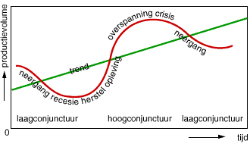
- Trendmatige groei: groei nationaal inkomen
- groei boven de trend = hoogconjunctuur
- groei beneden de trend = laagconjunctuur
  - Recessie: bij economische daling van twee kwartalen achter elkaar

Bezettingsgraad = productie / productiecapaciteit x 100%
Gevolgen conjunctuurbewegingen:
- Laagconjunctuur onderbestedingen:
bestedingen < productiecapaciteit = lage bezettingsgraad conjuncturele werkeloosheid
- Hoogconjunctuur overbestedingen: bestedingen > productiecapaciteit = grenzen productiecapaciteit zijn bereikt = hoge bezettingsgraad inflatie & krappe arbeidsmarkt
- & toename bestedingen toename nationaal inkomen toename belastinginkomsten

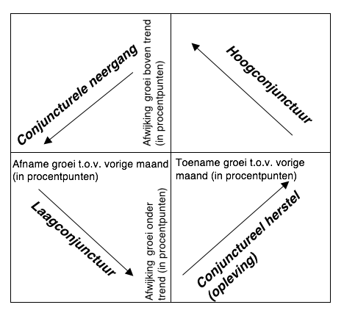
- Conjunctuurindicatoren: aanwijzingen die iets zeggen over toekomstige conjunctuurverloop, weergeven in conjunctuurklok
- vertrouwensindicatoren
(bijv. producenten- en consumentenvertrouwen)
- economische indicatoren
(bijv. consumptie, uitvoer en investeringen)
- arbeidsmarktindicatoren
(bijv. arbeidsvolume, werkloosheid en vacatures)

Vraag- en aanbodfuncties:
- individuele vraag- en aanbodfunctie: functies voor één consument en één producent
- collectieve vraag- en aanbodfunctie: functies voor de hele markt van een bepaald product
- geaggregeerde vraagcurve en geaggregeerde aanbodcurve: functies van de hele economie

Geaggregeerde vraag- en aanbod
- Geaggregeerde aanbod: totale hoeveelheid goederen en diensten die bedrijven in een jaar willen produceren en verkopen
- Geaggregeerde vraag: totale hoeveelheid goederen en diensten die consumenten, producenten, overheid en buitenland in een jaar willen kopen (C + I + O + E – M)
gelijk aan totale productie in een land (het bbp)

Geaggregeerde vraag- en aanbodcurve
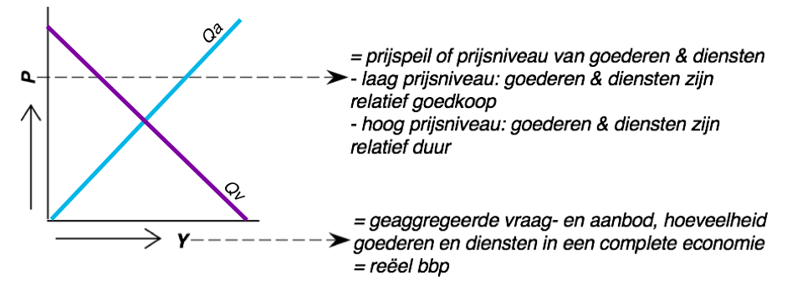

Veranderingen in bestedingen conjunctuurschommelingen:
Situatie op een perfecte markt: flexibele prijzen
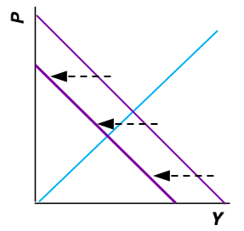
- Afname bestedingen afname vraag vraaglijn naar links

Bij het nieuwe snijpunt van de Qa en Qv lijn ligt de nieuwe, lagere evenwichtsprijs en de nieuwe, lagere evenwichtshoeveelheid.

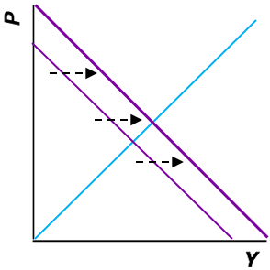

- Toename bestedingen toename vraag vraaglijn naar rechts
Bij het nieuwe snijpunt van de Qa en de Qv lijn ligt de nieuwe, hogere evenwichtsprijs en de nieuwe, hogere evenwichtshoeveelheid.

Situatie op de daadwerkelijke markt: door veranderingen in bestedingen komt er niet automatisch een nieuwe evenwichtsprijs en evenwichtshoeveelheid tot stand
- Korte termijn:
loonstarheid: lonen kunnen niet direct veranderen omdat de hoogte vast staat in de cao
de producent kan de prijs niet veranderen = prijsrigiditeit
op korte termijn is de aanbodcurve horizontaal omdat alleen de aangeboden hoeveelheid op korte termijn kan worden veranderd, niet de prijs
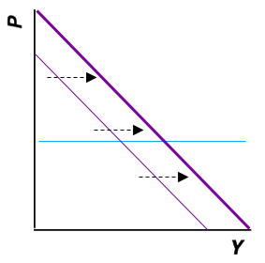
  - Toename bestedingen toename vraag vraagcurve naar rechts
Prijsrigiditeit prijs blijft constant, toename aanbod
toename productie
! productie kan niet verder dan de productiecapaciteit worden uitgebreid
- hoogconjunctuur: hoge bezettingsgraad, productie kan nauwelijks verder worden uitgebreid
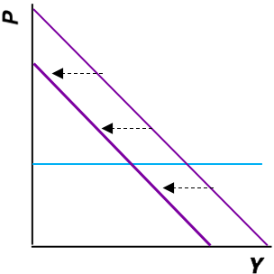
  - Afname bestedingen afname vraag vraagcurve naar links
Prijsrigiditeit prijs blijft constant, afname aanbod
afname productie conjuncturele werkeloosheid

- Lange termijn:
op lange termijn worden de prijzen wel aangepast aan de vraag, vakbonden wijzigen de loonkosten waardoor de producent de prijs kan aanpassen aan de vraag
  - Op korte termijn: afname bestedingen afname van aanbod = afname productie
aanbodoverschot arbeid conjuncturele werkeloosheid
Gevolg: vakbonden verlagen lonen daling prijspeil
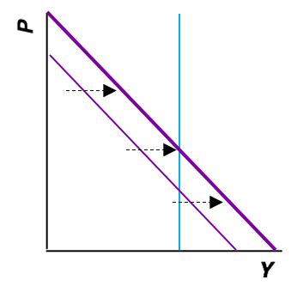
  - Op korte termijn: toename bestedingen toename van aanbod = toename productie
Gevolg: op lange termijn: prijs flexibel door vakbonden toename prijs
! als de productiecapaciteit bereikt is kan de productie niet verder toenemen
de aanbodcurve op lange termijn is daarom verticaal
Toenemende vraag op lange termijn; toename prijs
inflatie

Conjunctuurschommelingen hebben nadelige gevolgen:
- laagconjunctuur conjuncturele werkeloosheid
- hoogconjunctuur inflatie
Conjunctuurbeleid overheid om nadelige gevolgen conjunctuurschommeling te beperken:
- Anticyclisch conjunctuurbeleid: tegen de conjunctuurgolf ingaan
  - Laagconjunctuur: economie stimuleren
- overheidsbestedingen verhogen stijging productie toename werkgelegenheid
- verlaging belastingen gezinnen/bedrijven houden netto meer over stijging consumptie en/of investeringen toename productie toename werkgelegenheid
Gevolgen voor overheid bij anticyclisch conjunctuurbeleid tijdens laagconjunctuur:
- verlaging belasting afname belastinginkomsten overheid
- verhoging overheidsbestedingen begrotingstekort
  - Hoogconjunctuur: economie afremmen
- overheidsbestedingen verlagen afname vraag afname overbestedingen
afname bestedingsinflatie
- verhoging belastingen gezinnen/bedrijven houden netto minder over afname vraag afname overbestedingen afname bestedingsinflatie
- Procyclisch conjunctuurbeleid: versterking conjunctuurcyclus, voordeliger voor economische gezondheid op lange termijn
  - Laagconjunctuur:
- afname overheidsbestedingen
- toename belastingen
op lange termijn heeft de overheid hierdoor geen schulden opgelopen
  - Hoogconjunctuur:
- toename overheidsbestedingen
- afname belastingen
- Anticyclische automatische conjunctuur stabilisatoren
bepaalde mechanisme in de economie die de conjunctuur afzwakken
  - Bij laagconjunctuur veel werkeloosheid, mensen hun inkomen valt weg
Sociale uitkeringen deels opvangen van inkomensverlies bij werkeloosheid
beperking onderbestedingen
  - Progressieve belastingsysteem: belasting stijgt/daalt mee bij stijging/daling van loon
- hoogconjunctuur: overbestedingen veel vraag stijging loon
progressieve belastingen: nettoloon stijgt niet zo snel als het bruto loon
beperking toename bestedingen bij loonstijging afremmen overbestedingen
- laagconjunctuur: onderbestedingen weinig vraag daling loon
progressieve belastingen: nettoloon daalt niet zo snel als het bruto loon
beperking afname bestedingen bij loondaling afremmen onderbestedingen

Verkeersvergelijking Fisher: M x V = P x Y
Formule om macro-economische eenheden te verklaren
M = maatschappelijke geldhoeveelheid, geld in handen van het publiek
V = omloopsnelheid van het geld
P = gemiddelde prijspeil
Y = reëel nationaal product (= reële productiewaarde)
- M x V: geldstroom
- P x Y: goederenstroom

Centrale bank brengt meer geld in omloop geldstroom (M x V) neemt toe
- Korte termijn: toename M toename Y
- toename geldhoeveelheid toename M
- V blijft constant: op korte termijn verandert de omloopsnelheid niet
- P blijft constant: door prijsrigiditeit
- Y neemt toe (omdat aan de andere kant van de vergelijking M toeneemt)
productie neemt toe
  - Laagconjunctuur: toename M (meestal) voordelig effect
toename geldhoeveelheid hogere bestedingen toename productie
- als M toeneemt kan in een laagconjunctuur V ook op korte termijn veranderen, dan neemt V af omdat de bestedingen afnemen in een laagconjunctuur toename geldhoeveelheid leidt in dit geval niet tot hogere bestedingen en meer productie
  - Hoogconjunctuur: toename M nadelig effect
toename geldhoeveelheid hogere bestedingen toename productie
door de overbestedingen is de bezettingsgraad hoog en kan de productie niet meer toenemen producent verhoogt prijzen inflatie
- Lange termijn: toename M toename P
op lange termijn wordt de groei van de productie bepaald door de groei van de productiecapaciteit (door de groei van productiefactoren)
- toename geldhoeveelheid toename M
- V blijft constant
- toename M leidt niet meer tot toename Y, op lange termijn is Y, het reëel nationaal inkomen onafhankelijk van M, maar wordt het bepaald door aanbodfactoren als arbeid
- stijging prijspeil P inflatie
Neutraliteit van het geld: op lange termijn beïnvloed de geldhoeveelheid de productie niet of nauwelijks

- Europese Centrale Bank: beleid voeren voor financiële stabiliteit
- korte termijn: rentebeleid toename geldhoeveelheid stimulatie bestedingen en productie
- lange termijn: groei van geldhoeveelheid beheersen inflatie beperken
- De Centrale Bank: uitvoeren beleid ECB in landen:
  - Monetair beleid: rentebeleid
Doelstelling: 2% rente per jaar
- enige inflatie wel gewenst: consument blijft besteden als ze weten dat prijzen stijgen
- deflatie ongewenst: consumptie wordt uitgesteld lagere bestedingen daling productie en werkgelegenheid
Monetair beleid:
prijspeil beïnvloeden: geldhoeveelheid beïnvloeden d.m.v. rentebeleid
- verlaging rentestand toename leningen & afname sparen toename geldhoeveelheid en bestedingen
- verhoging rentestand afname leningen & toename sparen afname geldhoeveelheid en bestedingen
  - Toezicht op financiële sector:
banken, pensioenfondsen en verzekeringsmaatschappijen bezitten grote sommen geld
- toezicht houden of deze instellingen financieel solide zijn; kunnen ze aan hun betalingsverplichtingen voldoen
- controle van risico’s die financiële instellingen nemen bij beleggen van ingelegde geld
- toezicht houden op integriteit van financiële instellingen
  - Uitgever van bankbiljetten en beheerder van internationale reserves

